المرجع الشامل لأسئلة القدرات الذهنية IQ
جمع وتلخيص لكل أسئلة IQ (الصور والأشكال والأعداد والحروف) مع طريقة الحل خطوة بخطوة
مستخلص من قناة «هنتعلم أون لاين مع إيمان السيد» — مع رسم توضيحي لكل سؤال بجانب الشرح
11 بابًا • 88 سؤالًا مشروحًا • 19 فيديو مصدر • 88 رسمًا توضيحيًا
تنبيه: الرسوم إعادة رسم توضيحية مبنية على شرح الفيديوهات (لا يمكن أخذ لقطات من الفيديو)، وهي مطابقة في الفكرة والخصائص للتدريب. المحتوى استرشادي.
فهرس الأبواب
1. 🔢 المتتاليات والمتواليات العددية — 14 سؤالًا
2. 🔤 متتاليات الحروف — 10 سؤالًا
3. 🧮 المصفوفات الرقمية — 8 سؤالًا
4. 🧩 الشكل المكمل (النمط المتكرر) — 14 سؤالًا
5. 🎲 المكعبات وطي المكعبات — 6 سؤالًا
6. 🧊 تدوير الأشكال والتصور المكاني (بيردو) — 4 سؤالًا
7. 🔄 الأشكال المتطابقة والمماثلة وتدوير الأشكال — 11 سؤالًا
8. 🧷 تركيب الأشكال بمعلومية X, Y, Z — 3 سؤالًا
9. 📄 المرايا وثني الورق — 5 سؤالًا
10. 😊 تعبيرات الوجه (المشاعر التعبيرية) — 8 سؤالًا
11. ➕ أنماط إضافية شائعة في اختبارات القدرات — 5 سؤالًا

🔢 الباب 1: المتتاليات والمتواليات العددية
أكثر أسئلة IQ شيوعًا في اختبارات الجهاز المركزي للتنظيم والإدارة ومسابقات التربية والتعليم. القاعدة الذهبية: احسب الفرق بين كل رقمين متجاورين أولًا، فإن لم ينتظم الفرق فاحسب «فرق الفرق»، وإن لم ينتظم فجرّب الضرب/القسمة، أو التربيع/التكعيب، أو أن المتتالية متقاطعة (رقم ويليه رقم).
قواعد الحل السريع
• الخطوة 1: اطرح كل رقم من الذي يليه واكتب الفروق فوق السلسلة.
• الخطوة 2: إن كانت الفروق متساوية ⇒ متتالية حسابية.
• الخطوة 3: إن كانت الفروق تتزايد بانتظام ⇒ احسب فرق الفرق (متتالية من الدرجة الثانية).
• الخطوة 4: إن كانت النسب متساوية (÷) ⇒ متتالية هندسية.
• الخطوة 5: إن لم ينتظم شيء ⇒ المتتالية متقاطعة: خذ أرقامًا بدالًا (1، 3، 5 …) ثم (2، 4، 6 …).
• الخطوة 6: جرّب دائمًا: فيبوناتشي، المربعات (1،4،9،16…)، المكعبات (1،8،27،64…)، الأعداد المثلثية.
س1 — المتتالية الحسابية (زيادة ثابتة)
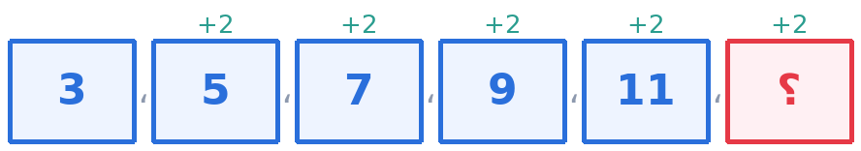 | المطلوب: أكمل المتتالية: 3، 5، 7، 9، 11، ...  خطوات الحل  1. نحسب الفرق: 5−3 = 2، و7−5 = 2، و9−7 = 2 ⇒ الزيادة ثابتة = 2.  2. نزيد 2 على آخر رقم: 11 + 2 = 13.  الإجابة: 13  💡 أسهل نمط على الإطلاق: الفرق الثابت. احسبه من أول رقمين فقط لتوفير الوقت.

س2 — المتتالية الحسابية بفرق أكبر
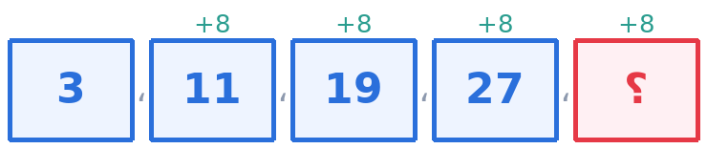 | المطلوب: أكمل: 3، 11، 19، 27، ...  خطوات الحل  1. الفرق: 11 − 3 = 8، و19 − 11 = 8 ⇒ الزيادة 8.  2. 27 + 8 = 35.  الإجابة: 35

س3 — المتتالية المتقاطعة (رقم ويليه رقم)
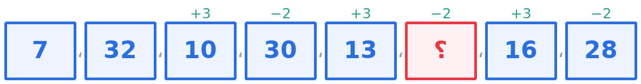 | المطلوب: أكمل: 7، 32، 10، 30، 13، (...)، 16، 28  خطوات الحل  1. الأرقام لا تسير في خط واحد ⇒ نأخذ رقمًا ونترك رقمًا.  2. المسار الأول: 7، 10، 13، 16 ⇒ يزيد 3 في كل مرة.  3. المسار الثاني: 32، 30، 28 ⇒ ينقص 2 في كل مرة.  4. إذن الرقم الناقص مكانه في المسار الثاني: 30 − 2 = 28 … وبما أن الموضع بعد 13 فهو 28.  الإجابة: 28  💡 علامة المتتالية المتقاطعة: ترتفع الأرقام وتنخفض بشكل غير منتظم (زيادة ثم نقص).

س4 — المتتالية الهندسية (ضرب ثابت)
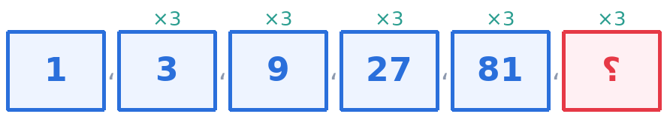 | المطلوب: أكمل: 1، 3، 9، 27، 81، ...  خطوات الحل  1. 3 ÷ 1 = 3، و9 ÷ 3 = 3 ⇒ النسبة ثابتة = 3 (ضرب).  2. 81 × 3 = 243.  الإجابة: 243

س5 — المتتالية الهندسية بنسبة 5
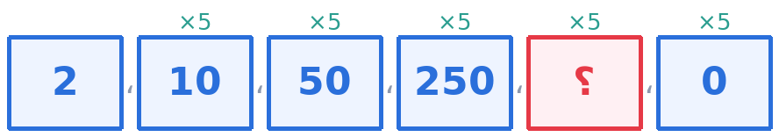 | المطلوب: أكمل: 2، 10، 50، 250، (...)، (...)  خطوات الحل  1. كل رقم يُضرب في 5: 2×5=10، 10×5=50، 50×5=250.  2. 250 × 5 = 1250، ثم 1250 × 5 = 6250.  الإجابة: 1250 ثم 6250  💡 حسبة سريعة بدون آلة حاسبة: 1250 × 5 = (1000×5) + (250×5) = 5000 + 1250 = 6250.

س6 — متتالية فيبوناتشي (كل رقم = مجموع السابقين)
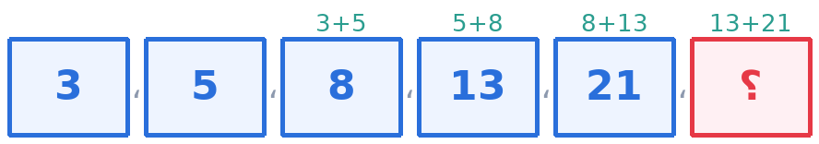 | المطلوب: أكمل: 3، 5، 8، 13، 21، ...  خطوات الحل  1. 8 = 3 + 5، و13 = 5 + 8، و21 = 8 + 13 ⇒ كل رقم مجموع السابقين.  2. 13 + 21 = 34.  الإجابة: 34

س7 — متتالية «اجمع الرقمين وزد 1»
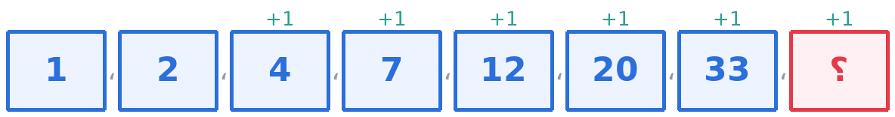 | المطلوب: أكمل: 1، 2، 4، 7، 12، 20، 33، ...  خطوات الحل  1. 1 + 2 = 3، ثم +1 = 4.  2. 2 + 4 = 6، ثم +1 = 7.  3. 4 + 7 = 11، ثم +1 = 12.  4. 7 + 12 = 19، ثم +1 = 20.  5. 12 + 20 = 32، ثم +1 = 33.  6. 20 + 33 = 53، ثم +1 = 54.  الإجابة: 54

س8 — المتتالية المتذبذبة (زيادة ونقص بالتناوب)
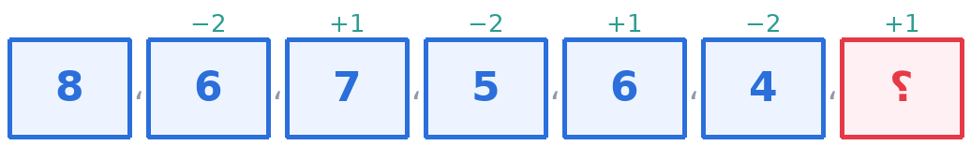 | المطلوب: أكمل: 8، 6، 7، 5، 6، 4، ...  خطوات الحل  1. 8 − 2 = 6، ثم 6 + 1 = 7، ثم 7 − 2 = 5، ثم 5 + 1 = 6، ثم 6 − 2 = 4.  2. النمط: −2، +1، −2، +1 ⇒ التالي: 4 + 1 = 5.  الإجابة: 5

س9 — المتتالية المثلثية (فرق الفرق = 1)
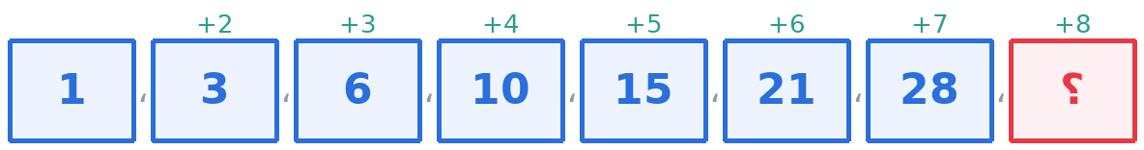 | المطلوب: أكمل: 1، 3، 6، 10، 15، 21، 28، ...  خطوات الحل  1. الفروق: 2، 3، 4، 5، 6، 7 ⇒ تزيد 1 في كل مرة.  2. الفرق التالي = 8 ⇒ 28 + 8 = 36.  الإجابة: 36  💡 الأعداد المثلثية: 1، 3، 6، 10، 15، 21، 28، 36، 45 … احفظها، تتكرر كثيرًا.

س10 — المتتالية التربيعية (المربعات)
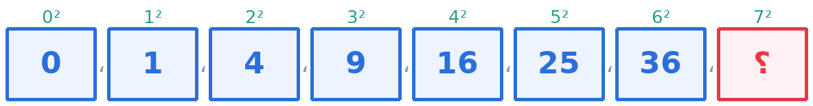 | المطلوب: أكمل: 0، 1، 4، 9، 16، 25، 36، ...  خطوات الحل  1. كل رقم هو مربع عدد متتالٍ: 0²، 1²، 2²، 3²، 4²، 5²، 6².  2. التالي 7² = 49.  الإجابة: 49

س11 — المتتالية التكعيبية (المكعبات)
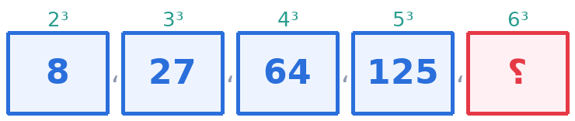 | المطلوب: أكمل: 8، 27، 64، 125، ...  خطوات الحل  1. 8 = 2³، 27 = 3³، 64 = 4³، 125 = 5³.  2. التالي 6³ = 6 × 6 × 6 = 216.  الإجابة: 216

س12 — متتالية بالكسور العشرية (فرق الفرق)
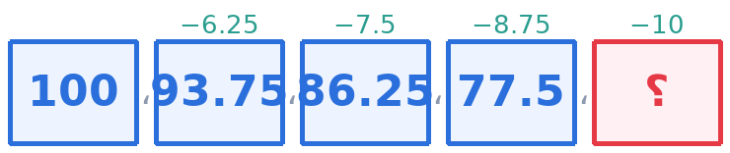 | المطلوب: أكمل: 100، 93.75، 86.25، 77.5، ...  خطوات الحل  1. الفروق: 6.25، 7.5، 8.75.  2. فرق الفرق = 1.25 في كل مرة ⇒ الفرق التالي = 8.75 + 1.25 = 10.  3. المتتالية تنقص ⇒ 77.5 − 10 = 67.5.  الإجابة: 67.5  💡 تعامل مع الكسور العشرية كأعداد عادية، واستلف من العدد الصحيح عند الطرح.

س13 — متتالية عشرية متقاطعة (قسمة وضرب)
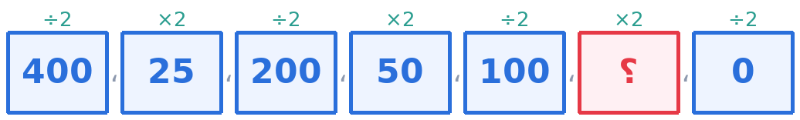 | المطلوب: أكمل: 400، 25، 200، 50، 100، (...)، (...)  خطوات الحل  1. رقم ويليه رقم: المسار الأول 400، 200، 100 ⇒ ÷2.  2. المسار الثاني 25، 50 ⇒ ×2.  3. إذن: 100 ÷ 2 = 50، و50 × 2 = 100، والرقم التالي 50 ÷ 2 = 25.  الإجابة: 100 ثم 50

س14 — متتالية الأزواج (الفرق يتضاعف ثم يُجمع)
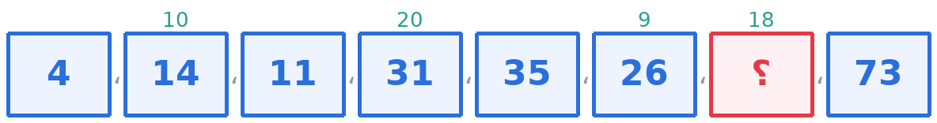 | المطلوب: أكمل: 4، 14 | 11، 31 | 35، 26 | 73، (...)  خطوات الحل  1. نأخذ كل زوجين: 14 − 4 = 10، و31 − 11 = 20، و35 − 26 = 9.  2. الفرق تضاعف من 10 إلى 20 ⇒ نضاعف 9 فنحصل على 18.  3. نجمع الفرق على الرقم الصغير في الزوج: 73 + 18 = 91.  الإجابة: 91

🔤 الباب 2: متتاليات الحروف
أسئلة وردت بالفعل في اختبارات التنظيم والإدارة ومسابقة «معلم مساعد مادة». السر كله في ترتيب الحروف الهجائية: ا ب ت ث ج ح خ د ذ ر ز س ش ص ض ط ظ ع غ ف ق ك ل م ن هـ و ي. اكتب الترتيب على ورقة الامتحان في أول دقيقة، ثم طبّق: إسقاط حرف، إسقاط حرفين، إسقاط متزايد، أو تجاهل حرف مكرر بين كل مجموعة.
قواعد الحل السريع
• اكتب الحروف بالترتيب مرقّمة إن احتجت: ا(1) ب(2) ت(3) ث(4) ج(5) ح(6) خ(7) د(8) ذ(9) ر(10) ز(11) س(12) ش(13) ص(14) ض(15) ط(16) ظ(17) ع(18) غ(19) ف(20) ق(21).
• ابحث عن حرف يتكرر بين المجموعات (مثل الألف) ⇒ غالبًا فاصل، تجاهله واقرأ الباقي.
• احسب كم حرفًا «تم إسقاطه» بين حرف وآخر: 1، 2، 3، 4 … أم عدد ثابت؟
• انتبه لمسار «الرجوع للخلف»: أحيانًا الحرف الشاذ يسبق ما بعده بدل أن يليه.
س1 — حرف فاصل مكرر (الألف)
المطلوب: أكمل: ا، ب، ت، ا، ث، ج، ا، ح، خ، ا، د، ...
خطوات الحل
1. الألف يتكرر بين المجموعات ⇒ هو فاصل، نتجاهله.
2. نقرأ الباقي: ب، ت، ث، ج، ح، خ، د ⇒ حروف متتالية بالترتيب.
3. بعد الدال يأتي الذال.
الإجابة: ذ (الذال)

س2 — حرف + مكرّره + فاصل
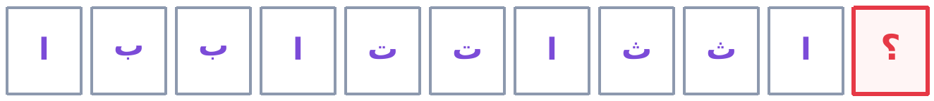 | المطلوب: أكمل: ا، ب، ب، ا، ت، ت، ا، ث، ث، ا، ...  خطوات الحل  1. النمط: [حرف] ثم [نفس الحرف مكرر] ثم [ا كفاصل].  2. بعد «ث، ث، ا» يأتي الحرف التالي في الترتيب وهو الجيم.  الإجابة: ج (الجيم)

س3 — مجموعة تكبر حرفًا حرفًا
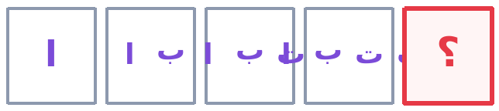 | المطلوب: أكمل: ا | ا ب | ا ب ت | ا ب ت ث | ...  خطوات الحل  1. كل مجموعة تبدأ من الألف وتزيد حرفًا واحدًا.  2. المجموعة الأخيرة: ا ب ت ث ⇒ نضيف الحرف التالي وهو الجيم.  الإجابة: ج (الجيم)

س4 — إسقاط حرف واحد بين كل حرف وآخر
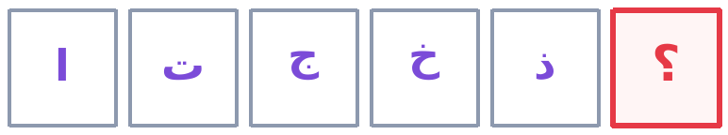 | المطلوب: أكمل: ا، ت، ج، خ، ذ، ...  خطوات الحل  1. اكتب ترتيب الحروف أمامك: ا ب ت ث ج ح خ د ذ ر ز …  2. ا then نُسقط «ب» فنكتب «ت».  3. ت then نُسقط «ث» فنكتب «ج».  4. ج then نُسقط «ح» فنكتب «خ».  5. خ then نُسقط «د» فنكتب «ذ».  6. ذ then نُسقط «ر» فنكتب «ز».  الإجابة: ز (الزاي)  💡 القاعدة: اكتب حرفًا واسقط الذي يليه، وهكذا ⇒ تظهر: ا، ت، ج، خ، ذ، ز.

س5 — إسقاط حرفين بين كل حرف وآخر
 | المطلوب: أكمل: ا، ث، خ، ر، ...  خطوات الحل  1. ا ثم أُسقط (ب، ت) فجاء ث.  2. ث then أُسقط (ج، ح) فجاء خ.  3. خ then أُسقط (د، ذ) فجاء ر.  4. ر then نُسقط (ز، س) فنكتب الشين.  الإجابة: ش (الشين)

س6 — الإسقاط المتزايد (1، ثم 2، ثم 3، ثم 4)
 | المطلوب: أكمل: ا، ت، ح، ر، ...  خطوات الحل  1. ا then أُسقط حرف واحد (ب) فجاء ت.  2. ت then أُسقط حرفان (ث، ج) فجاء ح.  3. ح then أُسقط ثلاثة أحرف (خ، د، ذ) فجاء ر.  4. ر then نُسقط أربعة أحرف (ز، س، ش، ص) فنكتب الضاد.  الإجابة: ض (الضاد)  💡 عدد الأحرف المسقطة يزيد 1 في كل خطوة: 1، 2، 3، 4.

س7 — حرفان مكرّران كفاصل + إسقاط ثابت
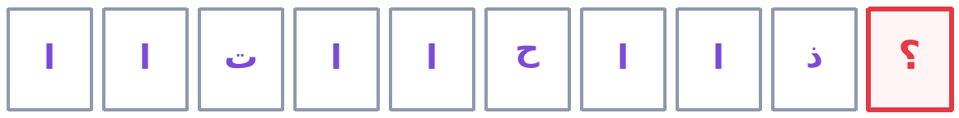 | المطلوب: أكمل: ا ا ت، ا ا ح، ا ا ذ، ...  خطوات الحل  1. تجاهل الألف المكررة (ا ا) فهي فاصل.  2. نقرأ: ت، ح، ذ.  3. بين «ت» و«ح» أُسقط حرفان (ث، ج).  4. بين «ح» و«ذ» أُسقط حرفان (خ، د).  5. إذن بعد «ذ» نُسقط حرفين (ر، ز) ونكتب السين.  الإجابة: س (السين)

س8 — أزواج متتالية (حرفان حرفان)
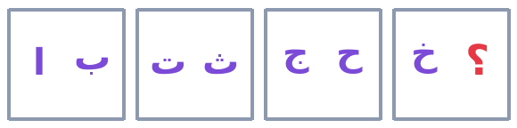 | المطلوب: أكمل: (ا ب) (ت ث) (ج ح) (خ ...)  خطوات الحل  1. كل زوج مكوّن من حرفين متتاليين في الترتيب.  2. بعد «خ» يأتي «د» ليكتمل الزوج (خ د).  الإجابة: د (الدال)

س9 — إسقاط أربعة أحرف بين كل حرف وآخر
 | المطلوب: أكمل: ا، ح، ز، ط، ...  خطوات الحل  1. ا then أُسقط 4 أحرف (ب، ت، ث، ج) فجاء ح.  2. ح then أُسقط 4 (خ، د، ذ، ر) فجاء ز.  3. ز then أُسقط 4 (س، ش، ص، ض) فجاء ط.  4. ط then نُسقط 4 (ظ، ع، غ، ف) فنكتب القاف.  الإجابة: ق (القاف)

س10 — حرفان متتاليان + حرف شاذ «يرجع للوراء»
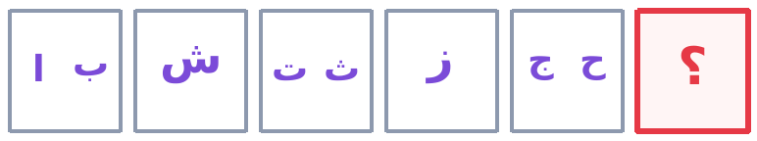 | المطلوب: أكمل: (ا ب) ش (ت ث) ز (ج ح) (...)  خطوات الحل  1. الأزواج تسير بالترتيب الطبيعي: (ا ب) then (ت ث) then (ج ح).  2. الحرف الشاذ بين كل زوجين: «ش» then «ز» then (؟).  3. المدرّبة لاحظت أن الشاذ «يرجع خطوة للوراء»: ما قبل الشين = السين، وما قبل الزاي = الراء.  4. نكمل نفس الفكرة: ما قبل الراء = الذال.  الإجابة: ذ (الذال)  💡 من أصعب أسئلة الحروف: قبل أن تختار، حدد اتجاه الحركة (للأمام أم للخلف)، فالخلط هنا هو سبب الخطأ الشائع.

🧮 الباب 3: المصفوفات الرقمية
المصفوفة شبكة أرقام (صفوف وأعمدة) بينها علاقة واحدة تحكمها. ابدأ دائمًا بـ الصف الأول واكتشف علاقته، ثم تحقّق أن نفس العلاقة تسري على بقية الصفوف والأعمدة. العلاقات الأكثر تكرارًا: زيادة ثابتة، ضرب/قسمة، الصف = العمود، مجموع مربّعات الطرفين = الوسط، ومجموع أول ثلاثة أرقام = الرابع.
قواعد الحل السريع
• امسح الصفوف أفقيًا أولًا، ثم الأعمدة رأسيًا.
• إذا كانت المصفوفة مربّعة (3×3) فجرّب: هل الصف الأول = العمود الأول؟
• الأرقام الصغيرة على الطرفين وكبيرة في الوسط ⇒ غالبًا collect: مجموع/مربع/ضرب الطرفين.
• اكتب الفروق بين الأرقام فوق المصفوفة كما تفعل في المتتاليات.
س1 — تتابع أفقي بزيادة 1
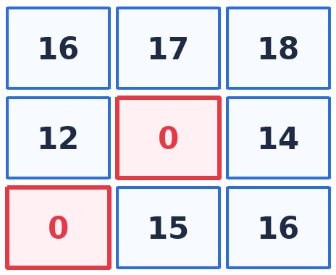 | المطلوب: أوجد الأرقام الناقصة في المصفوفة.  خطوات الحل  1. الصف الأول: 16، 17، 18 ⇒ زيادة 1.  2. نطبّق نفس القاعدة على الصف الثاني: 12، (13)، 14.  3. والصف الثالث: (14)، 15، 16.  الإجابة: 13 و 14

س2 — علاقة الضرب (والقسمة عكسيًا)
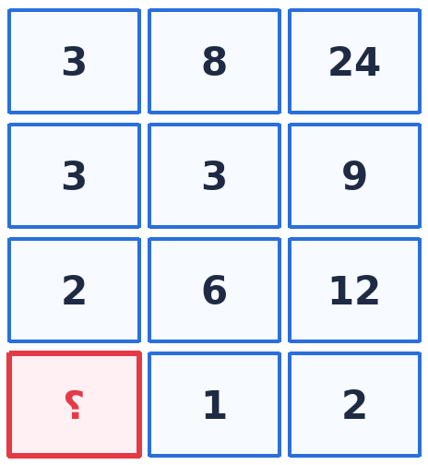 | المطلوب: أوجد الرقم الناقص في الصف الأخير.  خطوات الحل  1. القاعدة: الرقم الأول × الرقم الثاني = الرقم الثالث.  2. الصف الأول: 3 × 8 = 24 ✓ — الصف الثاني: 3 × 3 = 9 ✓ — الصف الثالث: 2 × 6 = 12 ✓.  3. الصف الأخير: ؟ × 1 = 2 ⇒ ؟ = 2.  4. وبالعكس (كما ذكرت المدرّبة): من اليمين نضرب، ومن اليسار نقسم: 24 ÷ 8 = 3، و2 ÷ 1 = 2.  الإجابة: 2  💡 جرّب العلاقة في الاتجاهين: ضرب للتقدّم، وقسمة للرجوع — وابدأ بالصفوف الكاملة (التي لا ينقصها رقم).

س3 — الصف الأول = العمود الأول (مصفوفة مربّعة)
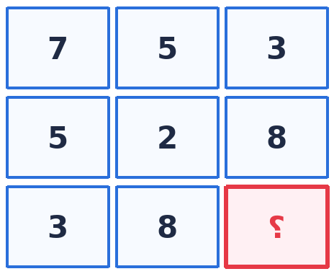 | المطلوب: أوجد الرقم الناقص.  خطوات الحل  1. الصف الأول (7، 5، 3) يساوي تمامًا العمود الأول (7، 5، 3).  2. الصف الثاني (5، 2، 8) يساوي العمود الثاني (5، 2، 8).  3. إذن الصف الثالث (3، 8، ؟) يساوي العمود الثالث ⇒ ؟ = 8.  الإجابة: 8  💡 قاعدة «الصف = العمود» من أسرع القواعد: تحقق من صف واحد فقط لتحل المصفوفة كلها.

س4 — مجموع مربّعي الطرفين = الوسط
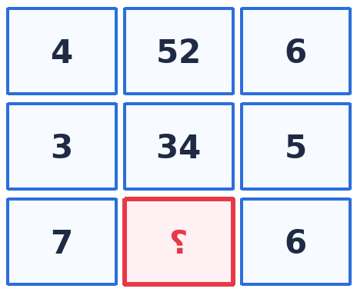 | المطلوب: أوجد الرقم الناقص.  خطوات الحل  1. الصف الأول: 4² + 6² = 16 + 36 = 52 ✓.  2. الصف الثاني: 3² + 5² = 9 + 25 = 34 ✓.  3. الصف الثالث: 7² + 6² = 49 + 36 = 85.  الإجابة: 85  💡 علامة هذا النمط: رقم كبير في المنتصف بين رقمين صغيرين.

س5 — زيادة متصاعدة +1، +2، +3
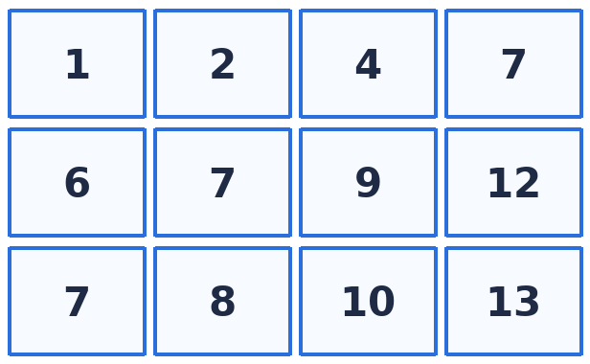 | المطلوب: تحقّق من النمط وأكمل ما ينقصك إن وُجد.  خطوات الحل  1. الصف الأول: 1 (+1) 2 (+2) 4 (+3) 7.  2. الصف الثاني: 6 (+1) 7 (+2) 9 (+3) 12.  3. الصف الثالث: 7 (+1) 8 (+2) 10 (+3) 13.  الإجابة: النمط: +1، +2، +3 في كل صف

س6 — نمط متذبذب +2 ثم −3
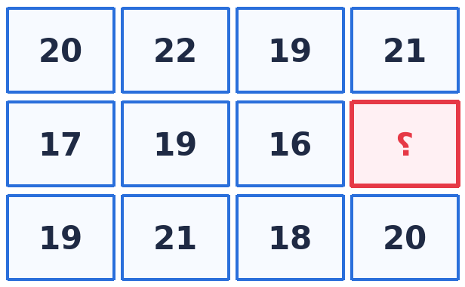 | المطلوب: أوجد الرقم الناقص.  خطوات الحل  1. الصف الأول: 20 (+2) 22 (−3) 19 (+2) 21.  2. نطبّق على الصف الثاني: 17 (+2) 19 (−3) 16 (+2) 18.  الإجابة: 18

س7 — مجموع أول ثلاثة أرقام = الرابع
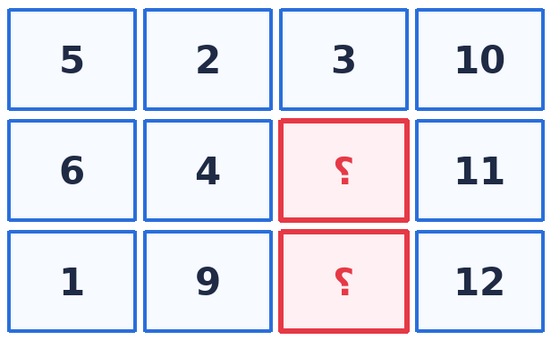 | المطلوب: أوجد الرقمين الناقصين.  خطوات الحل  1. الصف الأول: 5 + 2 + 3 = 10 ✓.  2. الصف الثاني: 6 + 4 + ? = 11 ⇒ ؟ = 1.  3. الصف الثالث: 1 + 9 + ? = 12 ⇒ ؟ = 2.  الإجابة: 1 و 2

س8 — زيادة ثابتة 4 (أفقيًا ورأسيًا)
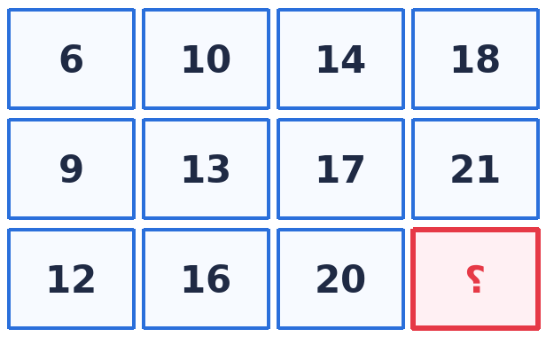 | المطلوب: أوجد الرقم الناقص.  خطوات الحل  1. كل صف يزيد 4: 6، 10، 14، 18.  2. كل عمود يزيد 3: 6، 9، 12.  3. الصف الثالث: 12، 16، 20، (24).  الإجابة: 24

🧩 الباب 4: الشكل المكمل (النمط المتكرر)
السؤال: سلسلة من الأشكال تتكرر، والمطلوب الشكل الناقص. الحل دائمًا على خطوتين: (1) حدّد الشكل (مثلث/دائرة/مربع …) من دورة التكرار، ثم (2) حدّد صفته الثانية: مصمت أم مفرغ، كبير أم صغير، عدد النقاط، عدد الخطوط، أو مكان الجزء الناقص من الشكل.
قواعد الحل السريع
• اكتب تحت كل شكل اسمه (مثلث، دائرة، مربع) لتكشف دورة التكرار.
• ابحث عن صفة ثانية تتغير بالتوازي: مصمت/مفرغ - كبير/صغير - عدد النقاط - عدد الخطوط.
• في «الدائرة ناقصة ربع»: تابع أي الأرباع أُكلت بالترتيب، فالمطلوب هو الربع الباقي.
• في «المرآة/الانعكاس»: الشكل المطلوب يكون معكوسًا كأن أمامه مرآة.
• احذف الاختيارات المستحيلة أولًا (طريقة الاستبعاد) قبل أن تتخيل.
س1 — دورة: مثلث مصمت / دائرة مفرغة
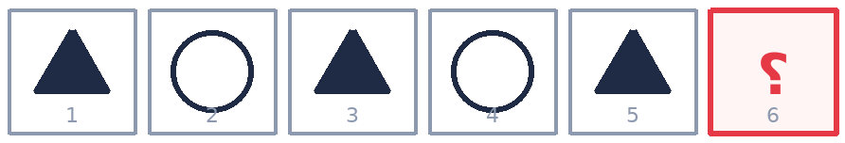 | المطلوب: ما الشكل الناقص في نهاية السلسلة؟  خطوات الحل  1. الدورة: مثلث ثم دائرة، مثلث ثم دائرة ⇒ التالي دائرة.  2. الصفة الثانية: المثلث دائمًا «مصمت»، والدائرة دائمًا «مفرغة».  3. إذن المطلوب: دائرة مفرغة.  الإجابة: دائرة مفرغة

س2 — دورة ثلاثية + صفة المصمت/المفرغ
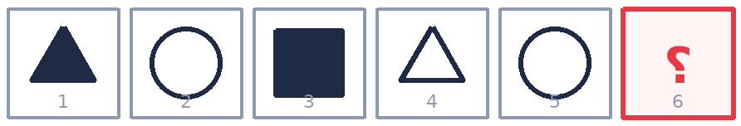 | المطلوب: ما الشكل الناقص؟  خطوات الحل  1. الدورة: مثلث ← دائرة ← مربع ← (تعيد نفسها) مثلث ← دائرة ⇒ التالي مربع.  2. الصفة الثانية تتناوب: مصمت، مفرغ، مصمت، مفرغ، مصمت ⇒ التالي مفرغ.  الإجابة: مربع مفرّغ  💡 حلّها دائمًا على خطوتين: الشكل أولًا، ثم صفته (مصمت/مفرغ).

س3 — الدائرة ناقصة ربع: أي ربع هو المطلوب؟
 | المطلوب: السلسلة: مربع، دائرة ناقصة ربع، مربع، دائرة ناقصة ربع … أي دائرة هي المطلوبة؟  خطوات الحل  1. الخطوة 1: الدورة تعطينا «دائرة ناقصة ربع».  2. الخطوة 2: تابع الأرباع المأكولة: يمين أعلى ← يسار أسفل ← يسار أعلى.  3. المتبقي من الأرباع الأربعة هو الربع الذي لم يُؤكل بعد ⇒ الدائرة التي ينقصها ذلك الربع.  الإجابة: الدائرة الناقصة الربع الرابع (يمين أسفل)  💡 ارسم الدائرة وقسّمها 4 أرباع على ورقتك، وظلّل الأرباع التي ظهرت، فالباقي هو الإجابة.

س4 — شروط ثلاثة: مصمت/مفرغ + كبير/صغير + انعكاس مرآتي
 | المطلوب: أكمل السلسلة (دوائر ناقصة ربع).  خطوات الحل  1. الشرط 1 (مصمت/مفرغ): مصمت، مفرغ، مصمت، مفرغ، مصمت ⇒ المطلوب مفرغ (فاضي).  2. الشرط 2 (الحجم): المصمت دائمًا صغير، والمفرغ دائمًا كبير ⇒ المطلوب كبير.  3. الشرط 3 (الانعكاس): الشكل المطلوب هو انعكاس مرآتي للذي قبله (كأن بينهما مرآة).  الإجابة: دائرة مفرغة كبيرة، وانعكاسها مطابق للشكل الخامس  💡 كلما زادت الشروط زادت دقة الاستبعاد: استبعد بشرط واحد فقط لتصل للإجابة بسرعة.

س5 — دورة رباعية مع المصمت/المفرغ
 | المطلوب: ما الشكل التالي؟  خطوات الحل  1. الدورة الرباعية: مربع ← مثلث ← نجمة ← دائرة (تتكرر مرتين).  2. بعد الدائرة الثانية تعود الدورة ⇒ المطلوب مربع.  3. الصفة: مفرغ، مصمت، مفرغ، مصمت … ⇒ المربع المطلوب مفرّغ.  الإجابة: مربع مفرّغ

س6 — الإشارة (+) والمثلث: الاتجاه والخطوط الداخلية
 | المطلوب: أكمل السلسلة.  خطوات الحل  1. الدورة: + then مثلث then + then مثلث ⇒ التالي مثلث.  2. اتجاه المثلث: معتدل then مقلوب then معتدل then مقلوب ⇒ التالي مقلوب.  3. واتجاه الخطوط الداخلية يتبع نفس فكرة التكرار: خط، خط، معكوس، خط، خط، معكوس …  الإجابة: مثلث مقلوب

س7 — نوع الشكل + عدد النقاط يتزايد
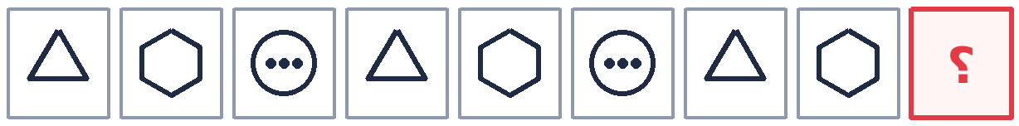 | المطلوب: أكمل (الدورة: مثلث، سداسي، دائرة).  خطوات الحل  1. الدورة الثلاثية: مثلث ← سداسي ← دائرة ⇒ التالي دائرة.  2. ننتقل لعدد النقاط داخل الدائرة: 3، 3، 4 … (يثبت، يثبت، يزيد 1).  3. ثم 5، 5 ⇒ التالي يزيد نقطة ⇒ 6 نقاط (وليس 7).  الإجابة: دائرة بداخلها 6 نقاط  💡 عدّ النقاط بصوت منخفض أو بإصبعك على الشاشة؛ الخطأ في العدّ سبب شائع للخسارة.

س8 — كبير/صغير + عدد الخطوط الداخلية
 | المطلوب: النمط: شكل كبير ثم نفس الشكل صغيرًا. فما التالي؟  خطوات الحل  1. كل شكل يظهر مرتين: كبير then صغير.  2. بعد النجمة الكبيرة then النجمة الصغيرة يأتي المربع الكبير then المربع الصغير.  3. وفي الشكل الصغير عدد الخطوط الداخلية يتكرر: 1، 2، 3، 1، 2، 3 ⇒ المطلوب 3 خطوط.  الإجابة: مربع صغير بداخله 3 خطوط

س9 — حركة مربع صغير داخل مصفوفة 3×3
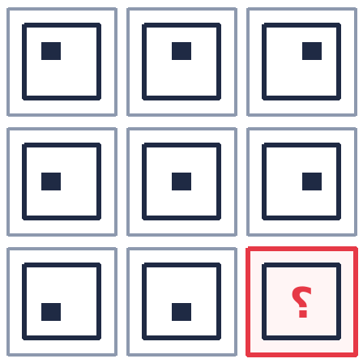 | المطلوب: أين يكون المربع الصغير في الخانة الأخيرة؟  خطوات الحل  1. المربع الكبير ثابت، والمربع الصغير هو الذي يتحرك.  2. الصف الأول: فوق يسار ← فوق وسط ← فوق يمين.  3. الصف الثاني: وسط يسار ← وسط ← وسط يمين.  4. الصف الثالث: تحت يسار ← تحت وسط ⇒ التالي تحت يمين.  الإجابة: المربع الصغير في «تحت يمين»  💡 تتبّع الجزء المتحرك فقط وتجاهل الثابت — هذا يختصر الوقت لأقل من 10 ثوانٍ.

س10 — مصفوفة: نوع الخلفية + الخط الداخلي
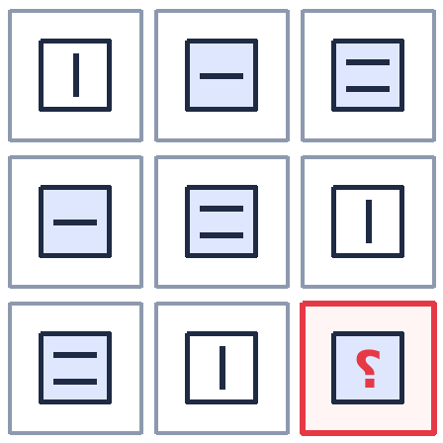 | المطلوب: أكمل المصفوفة (الخلفية والخط الداخلي).  خطوات الحل  1. انظر للأشكال الكبيرة أولًا: الخلفيات ثلاثة أنواع (فاضي، مخطط، مربعات/مظلل) ولا يتكرر أي نوع مرتين في نفس الصف.  2. الصف الثالث فيه: مظلل + فاضي ⇒ الناقص «مخطط».  3. ثم نراجع الخط الداخلي: طولي، عرضي، خطّين ⇒ الطولي تكرر مرتين، والعرضي ثلاث مرات، والخطّان ثلاث مرات ⇒ الناقص هو الخط الطولي.  الإجابة: خلفية مخطّطة + خط داخلي طولي  💡 في مصفوفات الأشكال: كل صف وكل عمود يحتوي كل الأنواع مرة واحدة.

س11 — تزايد عدد النقاط في كل صف
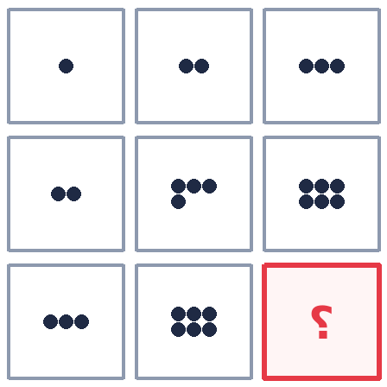 | المطلوب: كم نقطة في الخانة الناقصة؟  خطوات الحل  1. الصف الأول: 1، 2، 3 ⇒ يزيد 1.  2. الصف الثاني: 2، 4، 6 ⇒ يزيد 2.  3. الصف الثالث: 3، 6، … ⇒ يزيد 3 ⇒ 9.  الإجابة: 9 نقاط

س12 — نفس المجموعة تتكرر في كل صف
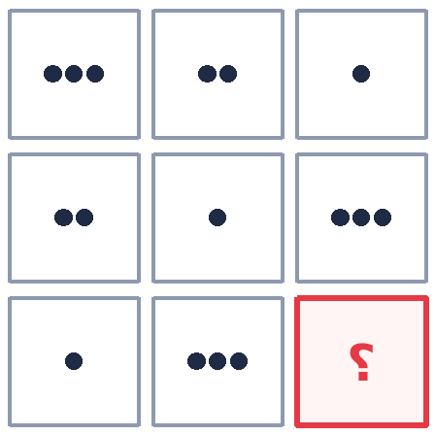 | المطلوب: كم دائرة في الخانة الناقصة؟  خطوات الحل  1. كل صف يحتوي نفس المجموعة {1، 2، 3} بترتيب مختلف.  2. الصف الثالث فيه: 1 then 3 ⇒ الناقص 2.  الإجابة: دائرتان

س13 — تزايد عدد الأضلاع
 | المطلوب: ما الشكل التالي؟  خطوات الحل  1. عدد الأضلاع/الخطوط: 2 then 3 then 4 ⇒ يزيد 1.  2. التالي: 5 أضلاع ⇒ مخمّس.  الإجابة: مخمّس (5 أضلاع)

س14 — الدمج: شكل + شكل = شكل
 | المطلوب: الشكل الأول + الثاني = الثالث. طبّق الفكرة.  خطوات الحل  1. لاحظ أن الشكل الثالث هو نتيجة وضع الثاني داخل الأول (دمج).  2. طبّق نفس الدمج على الصف الثاني من السؤال لتختار الناتج.  الإجابة: الشكل الناتج عن إدخال الجزء الثاني داخل الأول في نفس الموضع  💡 في الدمج: انتبه لموضع الإدخال (المنتصف أم الطرف) — هذا هو الفرق بين الإجابتين المتشابهتين.

🎲 الباب 5: المكعبات وطي المكعبات
يعطونك مكعبًا مفرودًا (6 مربعات) وتحتاج أن تتخيّل شكله بعد الطيّ. التخيل وحده يخطئ كثيرًا، فالحل بطرق ثابتة: الاستبعاد، المثلثات، الترقيم، واتجاه عقارب الساعة. وقبل كل شيء: اقرأ رأس السؤال — هل يطلب الصحيح أم «كلها صحيح ما عدا…»؟
قواعد الحل السريع
• القاعدة الذهبية (الاستبعاد): أي مربعين بينهما مربع فاصل (أو فراغ) لا يمكن أن يظهرا معًا في نفس المنظور ⇒ إن ظهرا معًا في اختيار فهو خاطئ.
• طريقة المثلثات: الأوجه الثلاثة التي تلتقي في ركن واحد تظهر معًا ⇒ اختر منها الصحيح.
• طريقة الترقيم: رقم كل وجهين متقابلين بنفس الرقم؛ الصحيح يجمع 1 و2 و3، والمكرّر خاطئ (لا تُنصح بها داخل الامتحان لأنها تحتاج قلمًا).
• طريقة عقارب الساعة: تُستخدم عندما يثبت الوجه الأمامي في كل الاختيارات؛ تحرّك فوق ← يمين ← أسفل ← يسار؛ مع عقارب الساعة = صحيح، وعكسها = خاطئ.
• إن كان شكل مكرر 4 مرات وآخر مكرر مرتين ⇒ خذ 2 من الأول و1 من الثاني.
س1 — الاستبعاد: الوجهان بينهما فاصل لا يجتمعان
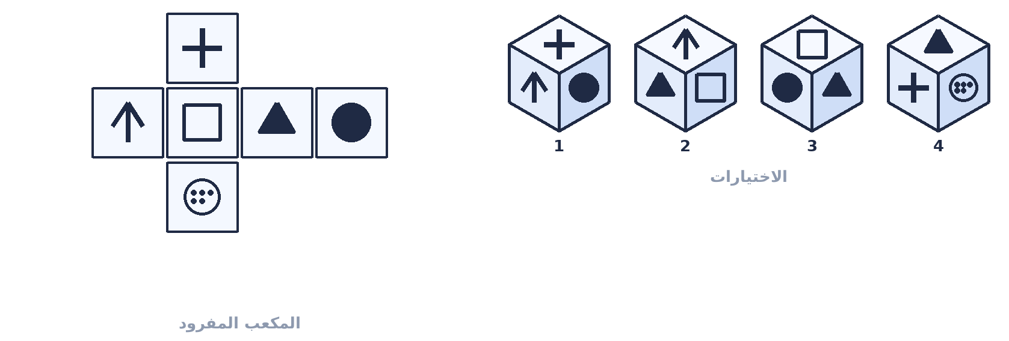 | المطلوب: أيّ الأشكال يمثّل المكعب بعد طيّه؟  خطوات الحل  1. حدّد الأزواج التي بينها مربع فاصل: (السهم ↔ المربع الفاضي) و(الدائرة ↔ المثلث).  2. هذان الزوجان لا يظهران معًا في أي منظور.  3. الاختيار 1: يظهر فيه السهم مع الدائرة (لا مانع بينهما) لكن اتجاه السهمين مختلف ⇒ يُستبعد.  4. الاختيار 3: يظهر المربع مع الدائرة وهما بينهما فاصل ⇒ خاطئ.  5. الاختيار 4: يظهر السهم مع المربع الفاضي وهما بينهما فاصل ⇒ خاطئ.  6. يبقى الاختيار 2: الوجوه الثلاثة فيه لا تمنعها قاعدة الفاصل.  الإجابة: الشكل 2  💡 ارسم على المكعب المفرود علامة ✗ على كل زوج «بينهما فاصل» قبل النظر للاختيارات.

س2 — طريقة الترقيم (1،1 / 2،2 / 3،3)
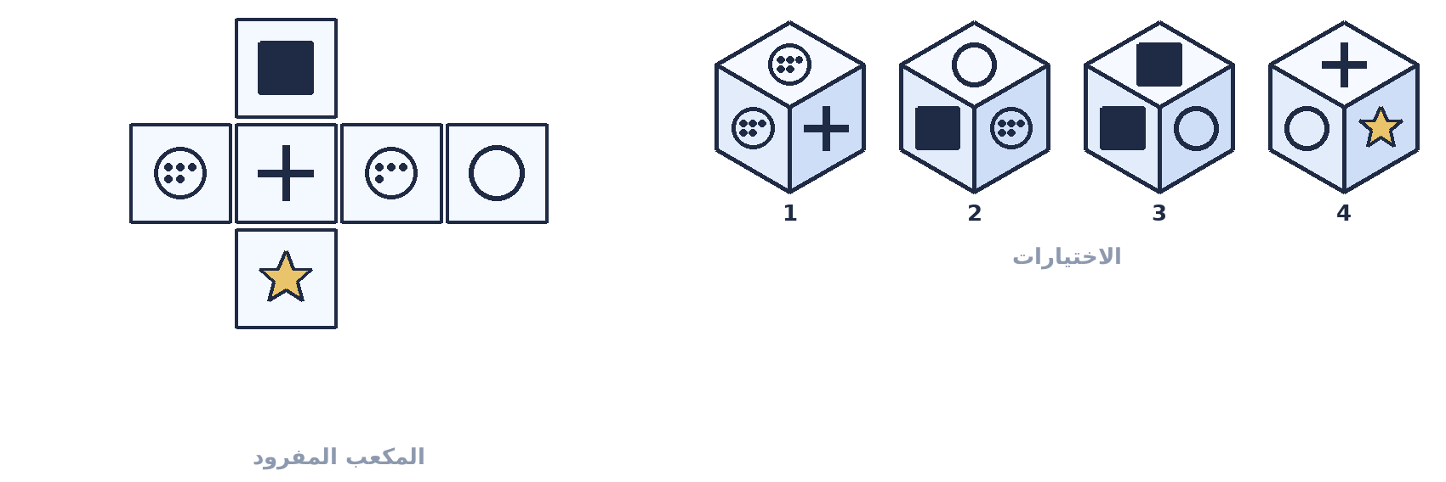 | المطلوب: أيّ الاختيارات يمثّل مكعبًا صحيحًا؟  خطوات الحل  1. في المكعب المفرود: رقم كل وجهين بينهما فاصل بنفس الرقم ⇒ (5 نقاط، 4 نقاط) = 1 و(الإكس، الدائرة) = 2 و(المربع الأسود، النجمة) = 3.  2. المنظور الصحيح يظهر وجهًا واحدًا من كل زوج: أي 1 و2 و3 معًا بدون تكرار.  3. الاختيار 1: يكرر «5 نقاط» مرتين ⇒ خاطئ.  4. الاختيار 3: يكرر المربع الأسود مرتين ⇒ خاطئ.  5. الاختيار 4: يظهر الإكس مع الدائرة (نفس الرقم 2) ⇒ خاطئ.  6. الاختيار 2: دائرة (2) + مربع أسود (3) + 5 نقاط (1) ⇒ 1 و2 و3 بدون تكرار ⇒ صحيح.  الإجابة: الشكل 2  💡 الترقيم ممتاز للتدرّب في البيت، لكن في الامتحان استخدم الاستبعاد لأنه أسرع.

س3 — طريقة المثلثات (الأوجه التي تلتقي في ركن)
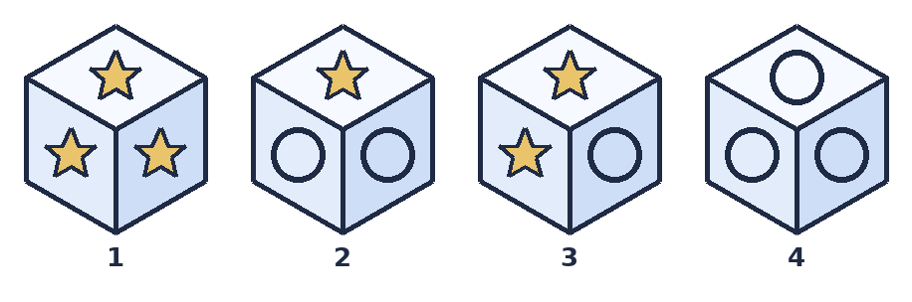 | المطلوب: المكعب المفرود فيه نجمة مكررة 4 مرات ودائرة مكررة مرتين. أيّ منظور صحيح؟  خطوات الحل  1. النجمة مكررة 4 مرات والدائرة مرتان ⇒ في أي ركن تلتقي: نجمتان + دائرة.  2. الاختيار 1: ثلاث نجم ⇒ خاطئ (لا تلتقي ثلاث نجم في ركن واحد).  3. الاختيار 2: دائرتان ⇒ خاطئ (الدائرتان وجهان متقابلان).  4. الاختيار 4: ثلاث دوائر ⇒ خاطئ.  5. الاختيار 3: نجمتان + دائرة ⇒ صحيح.  الإجابة: الشكل 3 (نجمتان + دائرة)  💡 قاعدة سريعة: مكرّر 4 مرات + مكرّر مرتين ⇒ خذ 2 من الأول و1 من الثاني.

س4 — اتجاه عقارب الساعة
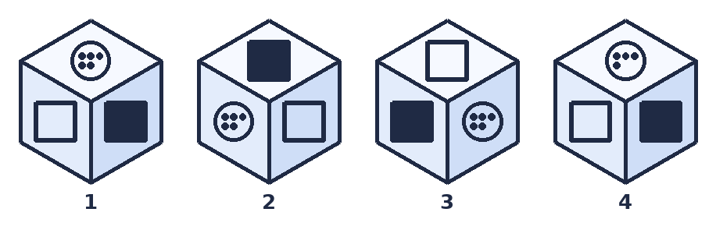 | المطلوب: كل الأشكال صحيحة ما عدا شكلًا واحدًا — استخرج الشكل الخاطئ.  خطوات الحل  1. هذا النوع يُحل بعقارب الساعة: علامته أن الوجه الأمامي ثابت في كل الاختيارات.  2. امشِ من الوجه الأمامي ← الأعلى ← اليمين ← الأسفل ← اليسار (ترتيب عقارب الساعة).  3. اختبر كل خيار: إن ظهرت الأوجه الثلاثة بنفس ترتيب عقارب الساعة ⇒ صحيح.  4. الاختيار 4 يخالف ترتيب بقية الاختيارات (يسير عكس عقارب الساعة) ⇒ هو الخاطئ المطلوب.  الإجابة: الشكل 4  💡 ارسم بإصبعك دورة الساعة على الشكل: فوق ← يمين ← تحت ← يسار.

س5 — حل «بمجرد النظر» — عدّ الأشكال
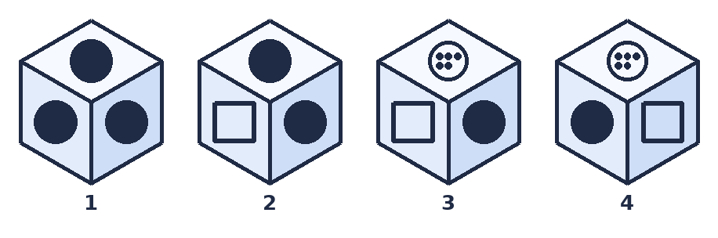 | المطلوب: المكعب المفرود فيه دائرتان سوداوان فقط. أيّ شكل هو الخاطئ؟  خطوات الحل  1. عدد الدوائر السوداء في المفرود = 2 ⇒ لا يمكن أن يظهر منظور فيه 3 دوائر سوداء.  2. الاختيار 1 يظهر ثلاث دوائر سوداء ⇒ هو الخاطئ فورًا، بلا ترقيم ولا تخيل.  الإجابة: الشكل 1  💡 قبل أي طريقة: قارن «عدد مرات تكرار كل شكل» مع ما ظهر في الاختيار.

س6 — الطول والعرض (اتجاه الوجه المجاور)
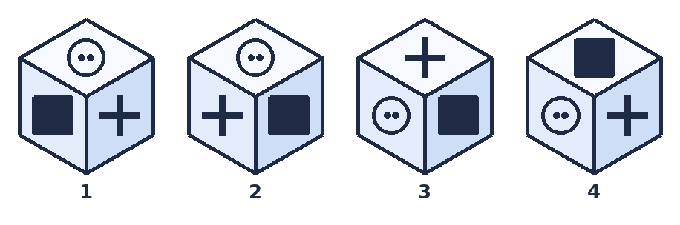 | المطلوب: استخرج الشكل الخاطئ.  خطوات الحل  1. انظر للوجه المجاور: في المفرود، وجه «النقطتان» يلي وجه «الخط المتقاطع» بالطول.  2. أي اختيار يجعل أحد الوجهين بالعرض بدل الطول ⇒ خاطئ بمجرد النظر.  الإجابة: الاختيار الذي يجاور فيه الوجه بوضع عرضي  💡 قاعدة الطول/العرض تنهي السؤال في ثانيتين: قارن اتجاه الرمز على الوجه المجاور.

🧊 الباب 6: تدوير الأشكال والتصور المكاني (بيردو)
هذا نمط حديث ظهر في اختبارات التنظيم والإدارة وهو مأخوذ من اختبار بيردو للتصور المكاني (Purdue Spatial Visualization Test) التابع لجامعة بيردو الأمريكية، ويقيس قدرة الفرد على التدوير الذهني وإدراك الشكل من جميع الزوايا. الصيغة: «الشكل (أ) دُوِّر فأصبح (ب) — فإذا دوّرنا (ج) بنفس الطريقة فماذا ينتج؟»
قواعد الحل السريع
• لا تحسب عدد اللفّات — راقب علامة مميزة واحدة (نقطة، حرف L، زاوية، مربع ناقص ضلع) وتابع مكانها.
• بسّط الحركة إلى خطوتين: «تعديل/قلب» + «لفّة أو انعكاس كالمرآة».
• قاعدة الوشّ والضهر: إن كان الشكل الأصلي يواجهك وأعطى «ضهره» في النموذج ⇒ المطلوب أيضًا «ضهر» الشكل الثالث.
• قاعدة القاعدة (القاع): عند قلب الشكل تصبح القاعدة للأسفل ⇒ ما كان خلفيًا يختفي من المنظور.
• تدريب عملي: خذ مكعبًا حقيقيًا (أو علبة ثقاب) ودوّره بيدك مرة واثنتين وثلاثًا قبل الامتحان.
س1 — حدّد نوع الحركة أولًا
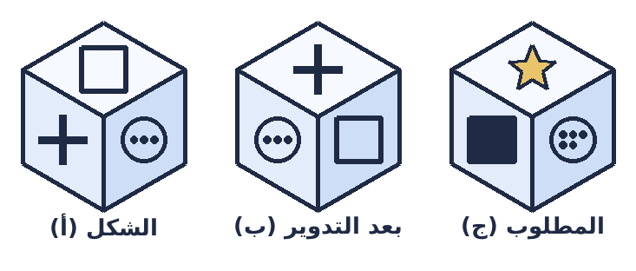 | المطلوب: الشكل (أ) تحوّل إلى (ب). طبّق نفس التحويل على (ج).  خطوات الحل  1. قارن (أ) بـ(ب): أي وجه صار في الأعلى؟ وأي وجه صار أمامك؟  2. الوجه الذي كان على اليسار صار أمامك، والذي كان فوق صار على اليمين ⇒ حركة دوران باتجاه واحد.  3. طبّق نفس الدوران على (ج): حرّك الوجوه بنفس الاتجاه خطوة واحدة.  4. تأكد من علامة واحدة فقط (مثل المربع الأسود) أنها صارت في المكان المتوقّع.  الإجابة: الشكل الذي ينتج عن نفس الدوران (اختره من البدائل بمقارنة علامة واحدة)  💡 لا تراقب كل الوجوه معًا — راقب علامة واحدة فقط؛ هذا أسرع وأقل خطأً.

س2 — قاعدة «الوشّ والضهر»
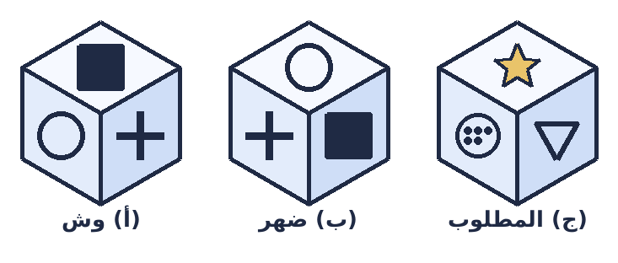 | المطلوب: الشكل (أ) كان يواجهك فأعطى (ب) ظهره. فما ظهر (ج)؟  خطوات الحل  1. الحركة من (أ) إلى (ب): الشكل أدار لك ظهره (180° حول المحور الرأسي).  2. إذن المطلوب من (ج) هو «ظهره».  3. الظهر: المستطيل/المربع الكبير يصبح في الواجهة، والجزء المائل يبقى في مكانه النسبي.  4. اختر البديل الذي يظهر الجزء الخلفي الكامل.  الإجابة: البديل الذي يُظهر ظهر الشكل (الجزء الخلفي الكبير)

س3 — قاعدة القاعدة: عند القلب يختفي ما خلف
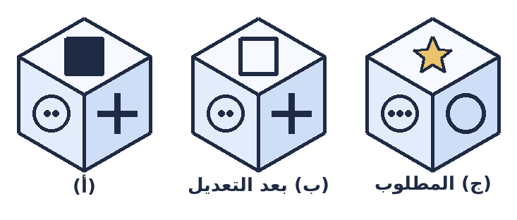 | المطلوب: في النموذج: تم «تعديل» الشكل (إقامته على قاعدته). طبّق ذلك على (ج).  خطوات الحل  1. عند إقامة الشكل على قاعدته: القاعدة تصبح للأسفل وما كان ظاهرًا من الأعلى يبقى ظاهرًا.  2. الجزء الصغير الخلفي يختفي لأنه يصير خلف المنظور.  3. المطلوب إذن: شكل «واقف» يظهر وجهه الكامل بدون الجزء الخلفي الصغير.  الإجابة: البديل الذي يظهر الشكل واقفًا على قاعدته بدون الجزء الخلفي

س4 — الزاوية والانعكاس (كأنه أمام مرآة)
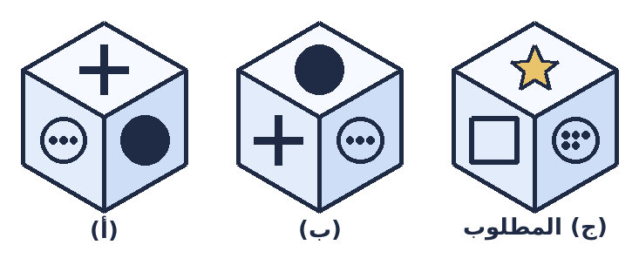 | المطلوب: الزاوية انعكست في النموذج. طبّق نفس الانعكاس على (ج).  خطوات الحل  1. لاحظ النقطة/الزاوية في (أ): كانت في جهة فصارت في الجهة المعاكسة في (ب) ⇒ انعكاس مرآتي.  2. طبّق الانعكاس نفسه على (ج): بدّل جهة اليمين باليسار.  3. تجاهل البدائل التي تدوّر الشكل بدل عكسه.  الإجابة: البديل المعكوس (مرآة) للشكل (ج)  💡 الفرق بين الدوران والانعكاس: الدوران يحافظ على ترتيب الوجوه، والانعكاس يعكسه.

🔄 الباب 7: الأشكال المتطابقة والمماثلة وتدوير الأشكال
المطلوب: اختر الشكل المطابق تمامًا للشكل المعطى — حتى لو تغيّر اتجاهه بالدوران. ثلاث طرق للحل كما شرحتها المدرّبة: الاستبعاد، التخيّل، ومجرد النظر. تنبيه مهم: الانعكاس (المرآة) ليس تدويرًا — فالشكل المنعكس ليس «نفس الشكل».
قواعد الحل السريع
• ابحث أولًا: هل الشكل نفسه موجود بين الخيارات بدون أي تغيير؟ إن وُجد فهو الإجابة.
• إن لم يوجد: تخيّل تدوير الشكل 90° أو 180° يمينًا أو يسارًا.
• استبعد بالصفات: أي خيار يغيّر عدد الأضلاع، أو يضيف مربعًا مكان دائرة، أو يعكس الشكل ⇒ خاطئ.
• في أسئلة «إذا تحوّل هذا إلى هذا»: استخرج التحويل من المثال العلوي وطبّقه حرفيًا على السفلي.
• في «التصور المكاني»: تخيّل أنك تنظر من أعلى (كأنك تنظر لطاولة أو لمبنى من السماء).
س1 — المطابق موجود كما هو
 | المطلوب: اختر الشكل المطابق.  خطوات الحل  1. الدائرة على اليمين في الشكل الأصلي ⇒ أي خيار يجعلها على اليسار يُستبعد.  2. الخط في المنتصف جهة اليسار ⇒ الخيار الذي يغيّر مكانه يُستبعد.  3. الخط السفلي جهة اليسار ⇒ الخيار الذي يوجّهه لجهة أخرى يُستبعد.  4. يبقى الخيار المطابق تمامًا.  الإجابة: الخيار المطابق (2 في الفيديو)

س2 — مقارنة الأرباع المظللة واحدًا واحدًا
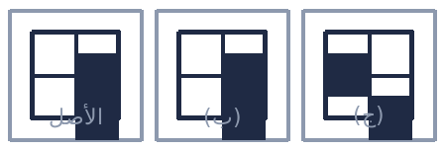 | المطلوب: أيّ الخيارين (ب) أم (ج) مطابق للأصل؟  خطوات الحل  1. قارن الأرباع واحدًا واحدًا: أعلى يمين مظلل؟ — نعم في الاثنين.  2. أعلى يسار مظلل؟ — في (ب) نعم، وفي (ج) لا ⇒ يُستبعد (ج).  3. أسفل يمين وأسفل يسار: يطابقان في (ب).  4. (ب) هو نفس الشكل بدون أي تدوير أو انعكاس.  الإجابة: (ب)  💡 لا تنظر للشكل كله مرة واحدة — قارن «ربع ربع»، فهذا يمنع الخداع البصري.

س3 — تدوير 180 درجة (وليس انعكاسًا)
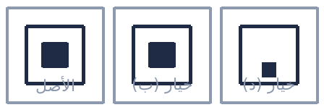 | المطلوب: مربع أبيض كبير بداخله مربع أسود صغير — أي الخيارات مطابق بعد التدوير؟  خطوات الحل  1. لا يوجد شكل مطابق تمامًا بدون تغيير ⇒ نتخيل التدوير.  2. الانعكاس (المرآة) مرفوض: السؤال يطلب «نفس الشكل» وليس صورته في المرآة.  3. ندوّر 180°: المربع الأسود ينتقل من أعلى إلى أسفل (نفس الموضع النسبي بعد نصف دورة).  4. الخيار (د) هو نتيجة دوران 180° ⇒ هو الصحيح.  الإجابة: (د) — بعد تدوير 180°  💡 الانعكاس ≠ التدوير. هذه النقطة تسقط فيها أعلى النسب المئوية.

س4 — «إذا تحوّل هذا إلى هذا» — استخرج التحويل وطبّقه
 | المطلوب: الدائرة الصغيرة بحدّ أسود تحوّلت إلى دائرة كبيرة منقّطة. فما نتيجة تحويل المربع الصغير الأسود؟  خطوات الحل  1. استخرج التحويل: صغير ⇒ كبير، وحدّ أسود ⇒ حدّ منقّط.  2. طبّقه على المربع: مربع صغير أسود ⇒ مربع كبير منقّط.  الإجابة: مربع كبير منقّط

س5 — زيادة الأضلاع للشكل الخارجي والداخلي
 | المطلوب: المخمّس (5) الذي بداخله مربعان تحوّل إلى مسدّس (6) بداخله مخمّسان. فما مصير المربع الذي بداخله مثلث؟  خطوات الحل  1. القاعدة: الشكل الخارجي يزيد ضلعًا (+1) والشكل الداخلي يزيد ضلعًا (+1).  2. مخمّس (5) ⇒ مسدّس (6)، ومربع (4) ⇒ مخمّس (5).  3. نطبّقها: المربع (4) ⇒ مخمّس (5)، والمثلث (3) ⇒ مربع (4).  الإجابة: مخمّس بداخله مربع

س6 — تصغير الحجم مع بقاء الشكل
 | المطلوب: المعيّن الكبير أصبح معيّنًا صغيرًا. فما مصير المخمّس الكبير؟  خطوات الحل  1. التحويل: نفس الشكل ولكن مصغّر، مع بقاء اللون.  2. إذن المخمّس الكبير الأسود ⇒ مخمّس صغير أسود.  الإجابة: مخمّس صغير أسود

س7 — الدمج في موضع محدّد (ليس المنتصف!)
 | المطلوب: في النموذج دُمج الشكلان بوضع الثاني قريبًا من الطرف (لا في المنتصف). طبّق ذلك.  خطوات الحل  1. تأكد من موضع الإدخال: في النموذج لم يوضع السهم في منتصف النجمة بل مال للطرف.  2. استبعد: السهم المقلوب، والسهم الجانبي، والسهم في اليسار، والسهم في المنتصف.  3. الصحيح هو الذي يضع السهم في نفس الموضع النسبي.  الإجابة: الخيار (ب) — لأنه نفس الموضع النسبي  💡 أشهر خطأ في هذا السؤال: اختيار الشكل الذي يضع الجزء في المنتصف.

س8 — الفصل + تبديل الألوان
 | المطلوب: الدائرتان المتداخلتان انفصلتا وتبادلتا الألوان. طبّق ذلك على المربع والسداسي.  خطوات الحل  1. ما حدث: (أ) فصل الشكلين عن بعضهما، (ب) تبديل الألوان (الأبيض صار أسود والعكس).  2. نُخرج السداسي من داخل المربع.  3. نبدّل اللونين: المربع كان أبيض ⇒ يصبح بلون السداسي (رمادي/أسود)، والسداسي ⇒ أبيض.  الإجابة: مربع كبير بلون السداسي + سداسي أبيض بجانبه (الخيار د)

س9 — التصور المكاني: النظر من أعلى
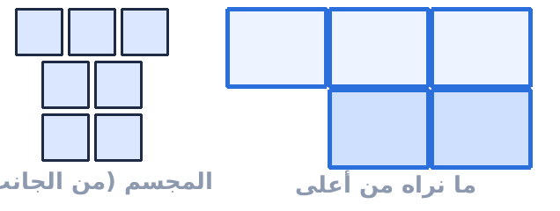 | المطلوب: انظر للمجسم من أعلى: ماذا ترى؟  خطوات الحل  1. ما تحت المجسم لن تراه — انظر للسطح العلوي فقط.  2. الصف العلوي: 3 مربعات بالعرض.  3. والصف الذي يليه: مربعان (وليس ثلاثة) ⇒ أي اختيار يعطي 3 مربعات في الأسفل خاطئ.  4. تأكد أيضًا: المربع الملاصق على نفس المستوى أم أعلى؟  الإجابة: مستطيل من 3 مربعات + مربعان في الصف الذي يليه  💡 تخيّل نفسك في السماء تنظر لأسفل: ترى الأسطح فقط، ولا ترى الجوانب الجانبية.

س10 — الشكل المرسوم باليد: الاستبعاد بالصفات
 | المطلوب: اختر الشكل المطابق للشكل المرسوم (شبيه المصباح).  خطوات الحل  1. الصفات: جزء علوي (كالغطاء) + ذراع من 3 خطوط + دائرة مقسومة نصفين نصفها مظلل.  2. يُستبعد الخيار الذي يجعل الدائرة غير مظللة.  3. يُستبعد الخيار الذي يجعل الذراع خطّين فقط.  4. يُستبعد الخيار الذي يجعل الأسفل مربعًا بدل الدائرة.  5. الصحيح هو الذي يميل/يستند على قاعدته (دوران) مع بقاء كل الصفات.  الإجابة: الخيار 1 (بعد ميل الشكل على قاعدته)

س11 — نفس الشكل «بالعدد» (عدّ المربعات)
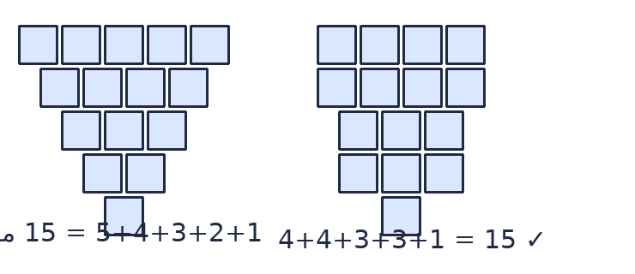 | المطلوب: إن لم تجد نفس الشكل بين الخيارات، فابحث عن الشكل الذي يحتوي نفس العدد من المربعات.  خطوات الحل  1. عدّ مربعات الشكل الأصلي: 5 + 4 + 3 + 2 + 1 = 15.  2. ابحث بين الخيارات عن شكل عدد مربعاته 15 (حتى لو اختلف ترتيبها).  3. استبعد أي خيار مجموعه 14 أو 12.  الإجابة: الشكل الذي مجموع مربعاته 15  💡 يأتي السؤال بصيغتين: (1) نفس الشكل بالضبط، (2) نفس الشكل بالعدد. انتبه لأي صيغة مطلوبة.

🧷 الباب 8: تركيب الأشكال بمعلومية X, Y, Z
يُعطى لك قطع متفرقة وعلى كل حرفين متشابهين (X مع X، Y مع Y، Z مع Z) أن يلتصقا، فتتكوّن الصورة النهائية — تمامًا كتركيب البازل أو كتجميع حروف كلمة. بعد أن تفهم الفكرة مرة واحدة، ستُحل هذه الأسئلة بمجرد النظر في ثوانٍ.
قواعد الحل السريع
• ابدأ بالقطعة التي تحمل حرفين (فهي تحدد اتجاه التركيب).
• ثبّت القطعة الأكبر كـ«شكل رئيسي» والتصق بها الباقي.
• الحرفان المتشابهان يلتصقان face to face — وقد تحتاج لتدوير (قلب) إحدى القطعتين.
• إن ظهر لك خيار يحقق شرطًا واحدًا فقط (مثل موضع مثلث واحد) فهو غالبًا الإجابة — تحقق منه واختر.
• استبعد البدائل التي تلتصق فيها قطعتان على حرفين مختلفين.
س1 — قطعتان عليهما X + مثلث عليه Z
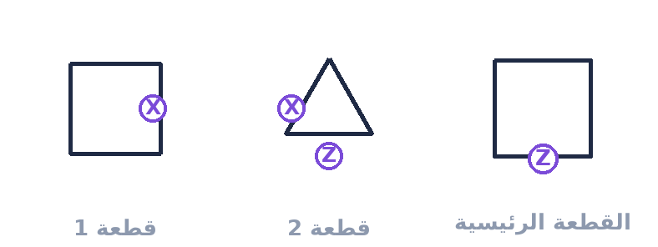 | المطلوب: ركّب القطع بحيث تلتصق X مع X و Z مع Z لتحصل على الشكل النهائي.  خطوات الحل  1. X على القطعة 1 تلتصق مع X على القطعة 2.  2. Z على القطعة 2 تلتصق مع Z على القطعة الرئيسية.  3. تخيّل المثلث مثبّتًا على المربع من جهة X، ثم المجموعة مثبّتة على المربع الكبير من جهة Z.  4. قارن الناتج بالبدائل واختر المطابق.  الإجابة: البديل الذي يظهر القطع ملتصقة بنفس الترتيب (ب في الفيديو)

س2 — المربع هو الشكل الرئيسي — حلّ من أول شرط
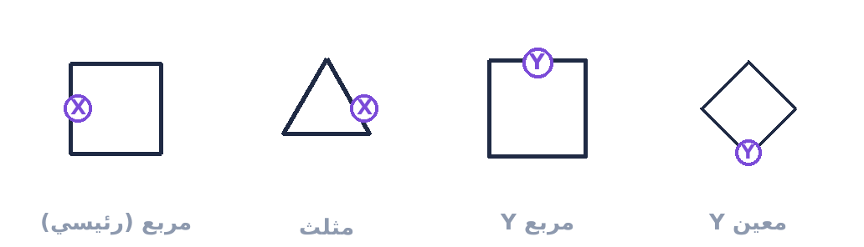 | المطلوب: أيّ البدائل هو الشكل النهائي؟  خطوات الحل  1. X على المربع الرئيسي تلتصق مع X على المثلث ⇒ المثلث يصبح فوق المربع.  2. بمجرد أن تعرف أن المثلث «فوق»، تكفي هذه المعلومة وحدها لاستبعاد كل البدائل إلا واحدًا.  3. ثم تحقق: Y مع Y والباقي يثبت الاختيار.  الإجابة: البديل الذي يظهر المثلث فوق المربع (ج في الفيديو)  💡 لا تكمل التركيب كله: أول شرط صحيح غالبًا يكفي لتحديد الإجابة من بين 4 بدائل.

س3 — تدوير (قلب) إحدى القطعتين قبل اللصق
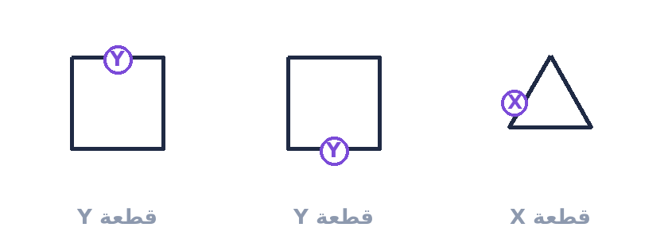 | المطلوب: ركّب القطع (قد تحتاج لتدوير إحداها).  خطوات الحل  1. Y على القطعة الأولى تلتصق مع Y على الثانية ⇒ قد تحتاج لقلب إحداهما رأسًا على عقب.  2. X تلتصق مع X بعد التدوير.  3. الشكل الناتج: الكبير فوق والصغير تحت (أو العكس بحسب اتجاه اللصق).  الإجابة: البديل المطابق لترتيب القطع بعد التدوير (ب في الفيديو)  💡 التدوير مسموح دائمًا في هذا النوع: الحرفان يتطابقان حتى لو قلبت القطعة.

📄 الباب 9: المرايا وثني الورق
يُعطى لك ورقة مطبقة نصفين ثم نصفين (تصبح 4 أرباع)، ويُرسم أو يُقص جزء منها وهي مطبقة، ثم يُسأل: كيف يبدو شكلها بعد الفرد؟ القاعدة الذهبية: «كأنك واضع مرآة» — كل جزء مرسوم على الربع المطبق يظهر منعكسًا في الأرباع الأربعة.
قواعد الحل السريع
• الورقة تُطبق نصفين ثم نصفين ⇒ أي جزء مقصوص يظهر 4 مرات (مرة في كل ربع) بشكل انعكاسي.
• تخيّل مرآة على كل خط طيّ: انسخ الشكل معكوسًا عن الخط.
• الجزء المظلل في الرسم هو الجزء المقصوص (لا يبقى)، والباقي هو ما يظهر من الورقة.
• إن كانت الورقة تُطبق بشكل مثلث ثم يُطبق المثلث نصفين ⇒ نفس الفكرة (4 أرباع مثلثة الشكل).
• أفضل تدريب: خذ ورقة حقيقية وطبّقها واقصّها once واحدة — ستفهمها للأبد.
س1 — قصّ ركن الربع المطبق ⇒ 4 قصّات
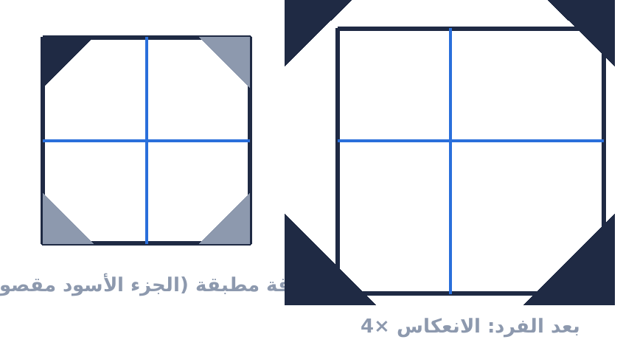 | المطلوب: ورقة طُبقت 4 أرباع، وقُصّ ركن الربع منها وهي مطبقة. كيف يبدو شكلها بعد الفرد؟  خطوات الحل  1. الجزء الأسود هو المقصوص ⇒ لا يبقى في الورقة.  2. انسخ القصّة في الأرباع الأربعة بصورة معكوسة (مرآة على خط الطيّ).  3. تظهر 4 قصّات متماثلة: واحدة في كل ربع، متناظرة حول مركز الورقة.  الإجابة: الشكل ذو القصّات الأربع المتناظرة حول المركز  💡 ارسم خطوط الطيّ أولًا ثم اعكس الشكل عن كل خط — هكذا تضمن التناظر الصحيح.

س2 — دائرة + خط مائل ⇒ 4 دوائر + معين
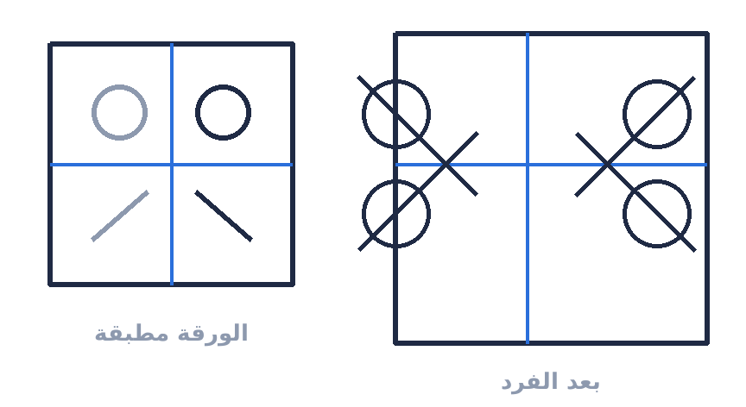 | المطلوب: رُسمت دائرة وخط مائل على الربع المطبق. ما شكل الورقة بعد الفرد؟  خطوات الحل  1. الدائرة تنعكس 4 مرات ⇒ 4 دوائر (واحدة في كل ربع).  2. الخط المائل مع انعكاساته يكوّن معينًا في منتصف الورقة.  3. النتيجة: 4 دوائر + معين في المنتصف.  الإجابة: 4 دوائر + معين في المنتصف

س3 — شكل أمام مرآة (من اليمين أو من اليسار)
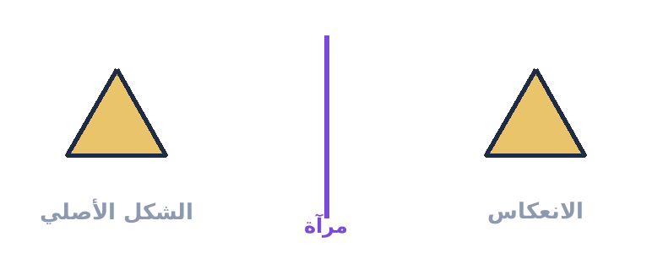 | المطلوب: ما صورة الشكل إذا وُضع أمام مرآة رأسية؟  خطوات الحل  1. المرآة الرأسية تعكس اليمين إلى اليسار (والعكس) ولا تغيّر الأعلى والأسفل.  2. كل ما كان على اليمين يصير على اليسار بنفس البعد عن خط المرآة.  الإجابة: الشكل معكوسًا أفقيًا  💡 المرآة الرأسية: تعكس أفقيًا فقط. المرآة الأفقية: تعكس رأسيًا فقط.

س4 — قصّ دائرتين ⇒ 8 دوائر بعد الفرد
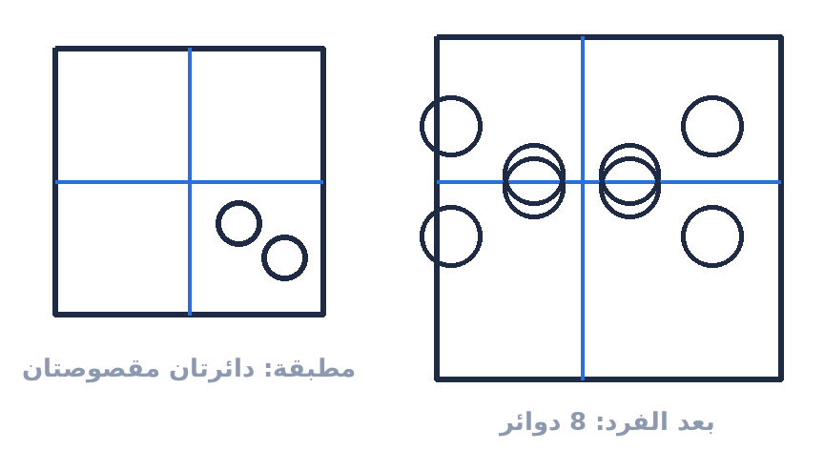 | المطلوب: قُصّت دائرتان من الربع المطبق. كم دائرة تظهر بعد الفرد؟  خطوات الحل  1. كل دائرة تنعكس 4 مرات ⇒ دائرتان × 4 = 8 دوائر.  2. تأكد أن الانعكاس حول خطّي الطيّ (وليس إزاحة بسيطة).  الإجابة: 8 دوائر  💡 القاعدة العامة: عدد القصّات بعد الفرد = عددها في الربع × 4.

س5 — الطيّ المثلثي (نصفين ثم المثلث نصفين)
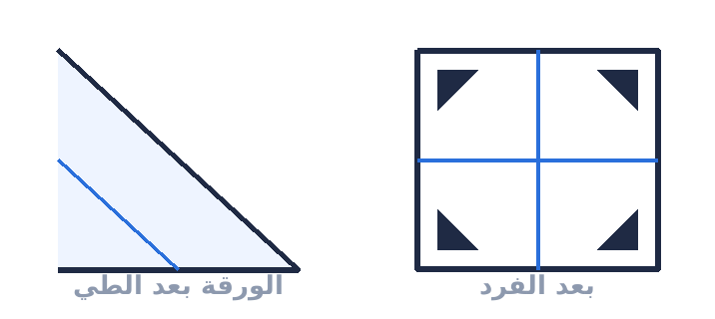 | المطلوب: طُبقت الورقة بشكل مثلث ثم طُبق المثلث نصفين، وقُصّ جزء من الحرف. ما النتيجة؟  خطوات الحل  1. الطيّ المثلثي يوصل الورقة في النهاية إلى «ربع» أيضًا (4 طبقات).  2. القصّة على حرف الربع تظهر منعكسة في الأرباع الأربعة.  3. النتيجة: القصّة تظهر عند الأطراف/الزوايا الأربع بصورة متناظرة.  الإجابة: الشكل ذو القصّات المتناظرة عند الأطراف الأربعة

😊 الباب 10: تعبيرات الوجه (المشاعر التعبيرية)
تأتيك صورة وجه ويُطلب منك تحديد المشاعر التي يعبّر عنها: مفاجأة، خوف، اشمئزاز، غضب، سعادة، حزن، أو ازدراء. الحل يعتمد على قراءة ثلاث مناطق: الحاجبان، والعينان، والفم. احفظ هذه العلامات الفارقة — فهي الفرق بين إجابة صحيحة وأخرى خاطئة.
قواعد الحل السريع
• الحاجبان: مرتفعان ومقوّسان = مفاجأة — مرتفعان ومتقاربان في خط مستقيم = خوف — منخفضان للداخل = غضب.
• مكان التجاعيد: بعرض الجبهة = مفاجأة — بين الحاجبين (رأسية) = خوف/غضب.
• العينان: بياض العين من فوق وتحت = مفاجأة — من فوق فقط = خوف — جفن سفلي مشدود = غضب.
• الفم: مفتوح مشدود = خوف — مضغوط أو مربع = غضب — مبتسم بأسنان = سعادة — أطرافه للأسفل = حزن.
• رفع أحد جانبي الفم فقط = ازدراء/سخرية/عدم تصديق.
س1 — المفاجأة
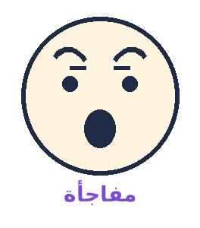 | المطلوب: ما الشعور الذي يعبّر عنه هذا الوجه؟  خطوات الحل  1. الحاجبان: مرتفعان ومقوّسان (منحنيان) لأعلى.  2. الجلد أسفل الحاجب: متمدد، مع تجاعيد أفقية بعرض الجبهة.  3. الجفون مفتوحة، ويظهر بياض العين من الأعلى والأسفل.  4. الفم: مفتوح قليلًا بشكل دائري.  الإجابة: مفاجأة  💡 الفرق الحاسم بين المفاجأة والخوف: التجاعيد «عرضية» في المفاجأة و«بين الحاجبين» في الخوف.

س2 — الخوف
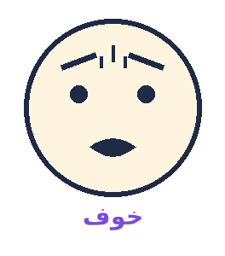 | المطلوب: ما هذا التعبير؟  خطوات الحل  1. الحاجبان: مرتفعان ومتقاربان في خط مستقيم (ليسا مقوّسين).  2. التجاعيد في المنتصف بين الحاجبين (رأسية) لا بعرض الجبهة.  3. الجفن الأعلى يرتفع والأسفل مشدود ⇒ بياض العين يظهر فوق العين فقط.  4. الفم مفتوح والشفتان مشدودتان/mسحوبتان إلى الخلف.  الإجابة: خوف

س3 — الاشمئزاز
 | المطلوب: ما هذا التعبير؟  خطوات الحل  1. ارتفاع جزء من الشفة (أو الجفن الأعلى) من جهة واحدة.  2. ارتفاع الوجنتين، وظهور خطوط تحت الجفن الأسفل.  3. كأن الشخص شمّ رائحة كريهة.  الإجابة: اشمئزاز

س4 — الغضب
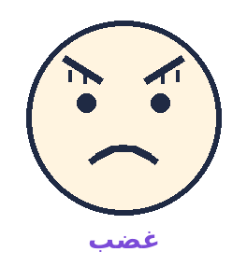 | المطلوب: ما هذا التعبير؟  خطوات الحل  1. الجفنان: منخفضان ومتقاربان ⇒ تظهر خطوط رأسية بين الجفنين.  2. الجفن الأسفل مشدود، والعينان تحدّقان بثبات (أو تجحظان).  3. الشفتان: مضغوطتان بقوة، أو الفم مفتوح بشكل مربع (الصياح).  4. اتساع فتحة الأنف وبروز الفك الأسفل.  الإجابة: غضب

س5 — السعادة
 | المطلوب: ما هذا التعبير؟  خطوات الحل  1. ظهور الأسنان، والشفتان منسحبتان للخلف ولأعلى.  2. ظهور تجعيدَة من طرفي الأنف إلى طرفي الشفتين.  3. ارتفاع الوجنتين وظهور تجاعيد حول العينين من الطرف الخارجي.  الإجابة: سعادة

س6 — الحزن
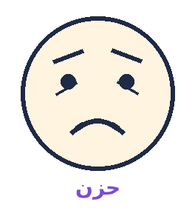 | المطلوب: ما هذا التعبير؟  خطوات الحل  1. الأركان الداخلية للجفنين تقترب من بعضها وترتفع قليلًا.  2. الجلد أسفل الجفن يأخذ شكل مثلث.  3. طرفا الشفتين يتجّهان للأسفل، والشفة السفلى تمتد للخارج.  الإجابة: حزن

س7 — الازدراء / السخرية / عدم التصديق
 | المطلوب: إذا كان هذا رد فعل شخص أثناء حديثك معه، فماذا يعني؟  خطوات الحل  1. ارتفاع أحد جانبي الفم فقط (نصف ابتسامة).  2. وهذا يعني: السخرية، أو عدم الاهتمام، أو عدم تصديق ما تقول.  الإجابة: ازدراء/سخرية/عدم تصديق  💡 في سؤال ورد فعلًا: «الولد بيعبّر عن إيه؟» ⇒ رفض / غضب / عدم تصديق — انتبه للفم من جهة واحدة.

س8 — السبعة دفعة واحدة (مراجعة سريعة)
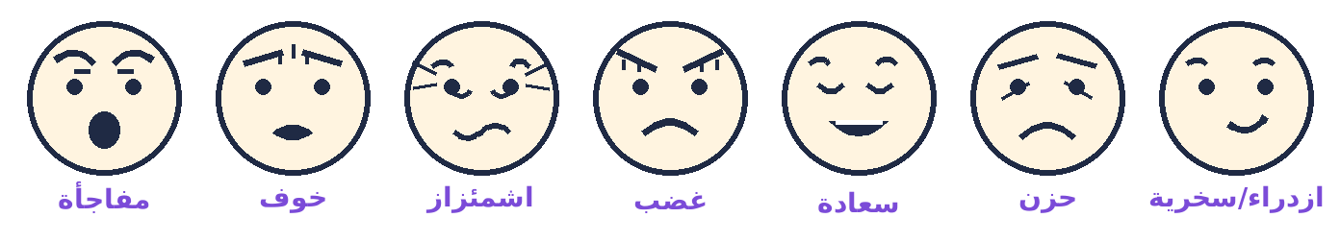 | المطلوب: راجع العلامات الفارقة للسبعة تعبيرات في صورة واحدة.  خطوات الحل  1. المفاجأة: حاجبان مقوّسان + تجاعيد عرضية + بياض العين فوق وتحت.  2. الخوف: حاجبان مستقيمان متقاربان + تجاعيد بينهما + بياض أعلى العين فقط.  3. الاشمئزاز: شفة مرفوعة + وجنتان مرتفعتان.  4. الغضب: جفنان منخفضان + خطوط رأسية + شفتان مضغوطتان.  5. السعادة: أسنان ظاهرة + تجاعيد حول العينين.  6. الحزن: أطراف الشفتين للأسفل + مثلث تحت الجفن.  7. الازدراء: رفع جانب واحد من الفم.  الإجابة: احفظ العلامة الفارقة لكل تعبير (حاجب - عين - فم)

➕ الباب 11: أنماط إضافية شائعة في اختبارات القدرات
هذا القسم يُكمل تغطية محور القدرات الذهنية بناءً على الأنماط الأكثر تكرارًا في اختبارات الجهاز المركزي للتنظيم والإدارة ومسابقات التربية والتعليم إلى جانب ما شرحته القناة: الشكل الشاذ، التناظر اللفظي، إكمال المصفوفات الهندسية، وأسئلة الاستنتاج والمواقف.
قواعد الحل السريع
• الشكل الشاذ: ابحث عن الخاصية التي يشترك فيها 4 أشكال ويخالفها الخامس (عدد الأضلاع، التظليل، الاتجاه، الانفتاح/الانغلاق).
• التناظر اللفظي أ : ب :: ج : د — حدّد العلاقة في الزوج الأول ثم طبّقها حرفيًا.
• إكمال المصفوفة الهندسية: تتبّع التغيّر أفقيًا (في الصف) ثم رأسيًا (في العمود) — فالمربع الناقص يجمع التغييرين.
• أسئلة الاستنتاج: لا تتجاوز المعطيات، واختر الإجابة «الأقل مبالغة» مدعومة بالنص.
• أسئلة المواقف السلوكية: اختر التصرّف المهني المتزن (الاستماع ← الفهم ← التصعيد المنهجي ← التوثيق).
س1 — الشكل الشاذ (اختر المختلف)
 | المطلوب: أيّ الأشكال مختلف عن البقية؟  خطوات الحل  1. أربعة أشكال مضلّعة (لها أضلاع وزوايا)، والخامس دائرة (ليس لها أضلاع).  2. إذن المختلف هو الدائرة.  الإجابة: الدائرة  💡 في الشكل الشاذ: سمِّ خاصية واحدة (عدد الأضلاع/التظليل/الاتجاه) وابحث عن من يخالفها.

س2 — تناظر لفظي (أ : ب :: ج : د)
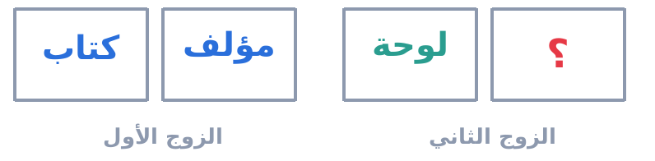 | المطلوب: كتاب : مؤلف :: لوحة : ...؟  خطوات الحل  1. العلاقة: الكتاب من إنتاج المؤلف (شيء وصانعه).  2. نطبّقها: اللوحة من إنتاج الرسّام.  الإجابة: رسّام  💡 حدّد العلاقة بدقة (الكل إلى الجزء، السبب إلى النتيجة، الشيء إلى صانعه…).

س3 — مصفوفة هندسية: التغيير أفقيًا + رأسيًا
 | المطلوب: أكمل المصفوفة.  خطوات الحل  1. أفقيًا (الصف الأول): الدائرة تتحول من مفرغة إلى مصمتة.  2. رأسيًا (العمود الأول): الدائرة تتحول إلى مربع (تغيّر الشكل).  3. إذن الخانة الناقصة تجمع التغييرين: مربع مصمت.  الإجابة: مربع مصمت  💡 في مصفوفات الأشكال: حلّل الصف (تغيير 1) + العمود (تغيير 2) ثم اجمعهما.

س4 — سؤال استنتاج (اقرأ المعطيات فقط)
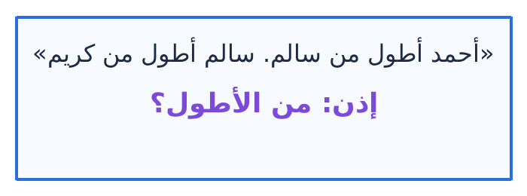 | المطلوب: مَن الأطول؟  خطوات الحل  1. رتب المعطيات: أحمد > سالم > كريم.  2. الأطول هو أحمد.  الإجابة: أحمد  💡 لا تستنتج أكثر من المعطيات — كثير من البدائل تكون «محتملة» لكنها غير مدعومة بالنص.

س5 — موقف سلوكي (الجدارات السلوكية)
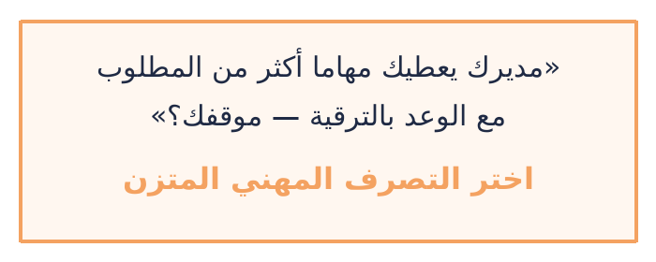 | المطلوب: ما التصرّف الأنسب؟  خطوات الحل  1. استبعد الإجابات الانفعالية (الرفض الفوري، الشكوى للزملاء).  2. استبعد الإجابة السلبية (القبول الصامت بلا تنظيم).  3. اختر: الحوار المهني مع المدير + ترتيب الأولويات + توثيق المهام + التفاوض على جدول زمني واضح.  الإجابة: الحوار المهني وترتيب الأولويات مع توثيق الاتفاق  💡 قاعدة الجدارات السلوكية: استمع ← افهم ← ناقش ببيانات ← تصعيد منهجي ← وثّق.

🎬 مصادر المحتوى (فيديوهات القناة)
القناة: youtube.com/@emanelsayed.online — قائمة تشغيل IQ: youtube.com/playlist?list=PLO9L9sHOfqhPGsDyK_JAvNnkP0Ua8o_6Q
1. بأسهل طرق الحل - الأشكال المتطابقة والمماثلة وتدوير الأشكال (الأشكال المتطابقة) https://youtu.be/pmDaEsMNvkI
2. حل اختبار في جميع المحاور (كفايات سلوكية - IQ - معلومات عامة) (اختبار شامل) https://youtu.be/Sg94ye-k5Tc
3. دليلك الشامل لحل طي المكعبات (طي المكعبات) https://youtu.be/nq1hV7tput0
4. أحدث أشكال IQ وردت بالاختبارات 2026 (أشكال 2026) https://youtu.be/68GlrljDVXk
5. اختبار بيردو للتصور المكاني (التصور المكاني) https://youtu.be/D9kUXTcia4A
6. شرح أسئلة IQ - الجزء الأول (مصفوفات الأشكال) https://youtu.be/V_zkkehBvbQ
7. شرح أسئلة IQ - الجزء الثاني (الشكل المكمل) (الشكل المكمل) https://youtu.be/wtUI5X2ppjs
8. شرح أسئلة IQ - الجزء الثاني (تتمة) (تتمة الأشكال) https://youtu.be/bjytZM1dJOw
9. شرح أسئلة IQ (المكعبات) - الجزء الرابع (المكعبات) https://youtu.be/4Qk4AJJp7Yo
10. شرح أسئلة IQ (المصفوفات) - الجزء الخامس (المصفوفات) https://youtu.be/hfRxRoU8OFY
11. شرح أسئلة IQ (المرايا وثني الورق) - الجزء السادس (المرايا) https://youtu.be/MDt1D3NzB24
12. شرح أسئلة IQ (تعبيرات الوجه) - الجزء السابع (تعبيرات الوجه) https://youtu.be/Ouyv9RTYXHQ
13. شرح أسئلة IQ - الجزء الثامن (الأسئلة المقالية) (الأسئلة المقالية) https://youtu.be/5t8OAwQMEFk
14. أحدث أسئلة IQ - المتتاليات والمتسلسلات (المتتاليات) https://youtu.be/-x_B02vr9QY
15. متتاليات الحروف (الحروف) https://youtu.be/cAIyFyMa7VY
16. متتاليات بالكسور العشرية (الكسور العشرية) https://youtu.be/3uY8YdcW0ic
17. تركيب الأشكال X, Y, Z (تركيب الأشكال) https://youtu.be/2Ihx_bTZzTU
18. تركيب الأشكال بمعلومية X , Y , Z (2) (تركيب الأشكال) https://youtu.be/5jx2zlqbyC8
19. أحدث أشكال نسبة الذكاء IQ وردت بالفعل (أشكال حديثة) https://youtu.be/fE9INmOeuGs
🗓️ خطة مذاكرة 7 أيام
اليوم 1: المتتاليات + المصفوفات الرقمية — احفظ أنماط الفروق والمربعات والمكعبات، وحُل 30 مسألة.
اليوم 2: متتاليات الحروف + الشكل المكمل — اكتب ترتيب الحروف على ورقة، وحل السلسلتين بخطوتين.
اليوم 3: المكعبات — الاستبعاد - المثلثات - عقارب الساعة (بمكعب ورقي حقيقي).
اليوم 4: التصور المكاني + التدوير (بيردو) — استخدم علبة ثقاب أو مكعبًا ودوّره بيدك.
اليوم 5: الأشكال المتطابقة + تركيب X/Y/Z — ركز على الفرق بين التدوير والانعكاس.
اليوم 6: المرايا وثني الورق + تعبيرات الوجه — جرب ثني الورق بيدك، واحفظ علامات المشاعر السبعة.
اليوم 7: مراجعة شاملة + اختبار زمني — 30 سؤالًا في 25 دقيقة.
نصائح يوم الامتحان
• اقرأ رأس السؤال: هل المطلوب الصحيح أم «الخاطئ» أم «المختلف»؟
• لا تتوقف أكثر من 45 ثانية على السؤال — علّمه وارجع إليه.
• استخدم الاستبعاد قبل التخيّل: حذف اختيارين يرفع إصابتك من 25% إلى 50%.
• في الأشكال: سمِّ الأشكال بصوت منخفض (مثلث، دائرة، مربع).
• اكتب الفروق بين الأرقام فوق السلسلة مباشرة.
• راجع في آخر 5 دقائق: تأكد أنك لم تختر «الصحيح» في سؤال يطلب «الخاطئ».
• التدريب أهم من الحفظ: نفس الأسئلة تتكرر بأشكال قريبة جدًا.

